基于农产品属性分类的农业供给侧
结构性改革对策研究

农产品适销对路生产是农业供给侧结构性改革的重要内容。本研究主要从产品属性及分类入手，探讨分析资源、市场、政策、科技等要素对产品竞争力现状水平及潜力提升的贡献程度，进而提出针对性的政策改革方向，构建形成供给侧结构性改革的思路框架。

一、重要农产品的产品属性及分类
农产品作为商品，既有一般商品属性，也有其特殊的自然属性，二者共同构成商品农产品的产品属性。在供需关系中，不同商品农产品的地位和贡献是不同的，从需求侧的选择对商品农产品的产品属性进行分类，从而框定农产品的供给侧结构，是推进供给侧结构性改革的前提和基础。在众多农产品中，小麦、玉米、马铃薯、食用油等17类农产品具有显著代表性，通过对其进行需求弹性分析，主要是需求价格弹性和需求收入弹性，实现短期和长期评估的相互印证，可以较为客观的反映重要农产品的产品属性，为客观分类提供基础支持。
根据中国农科院农业经济与发展研究所农产品供需均衡模型研究的初步成果，小麦、玉米、马铃薯、食用油等17类农产品需求价格弹性和收入弹性测算结果如图1、图2所示。
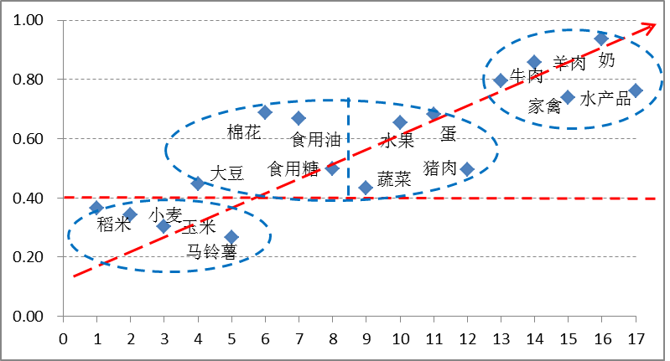

图1 主要农产品需求价格弹性
从图1价格弹性可以看出，总体上17类农产品的价格弹性都在1以下，普遍缺乏弹性，都具有必需品的基本特性。按照弹性的相对大小，可以进一步分为三类：一类是需求价格弹性相对较小的农产品，主要包括稻米、小麦、玉米、马铃薯等，其产品属性的主要特征是可替代性非常小，受价格变动的影响极弱。第二类是需求价格弹性相对中等，主要包括大豆、食用油、食糖、棉花、猪肉、禽蛋、蔬菜、水果等，其产品属性的主要特征是替代性相对较强，自然属性具有显著差异，产品的使用潜能丰富，深加工潜力广泛。第三类是需求价格弹性相对较大，主要包括禽肉、牛肉、羊肉、奶等，其产品属性的主要特征是对价格变动高度敏感，是农产品里的“奢侈品”。
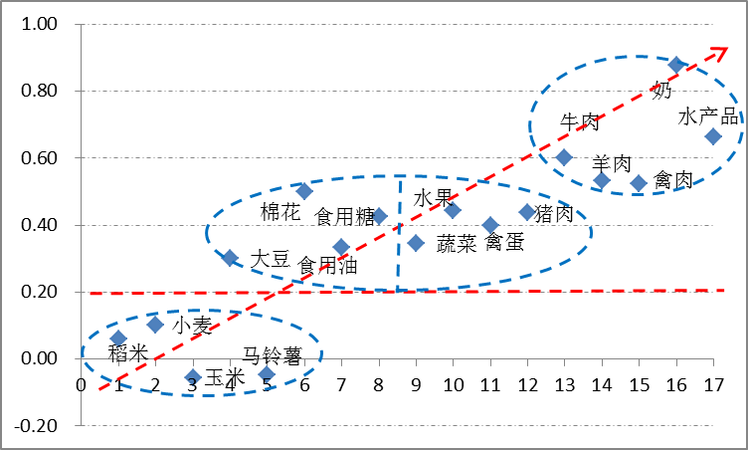

图2 主要农产品需求收入弹性
从图2收入弹性看，17类农产品的收入弹性都在1以下，也都表现为普遍缺乏弹性，表明在一个相对较长的时期内，它们也属于必需品范畴。其中，稻米、小麦、玉米、马铃薯等商品农产品处于弹性相对较小的区位，大豆、食用油、食糖、棉花、猪肉、禽蛋、蔬菜、水果等商品农产品处于弹性相对中等的区位，禽肉、牛肉、羊肉、奶等商品农产品处于弹性相对较大的区位，可见收入弹性所反映的17类重要农产品的产品属性与价格弹性反映的结果大体一致。
从三个区位的具体农产品看，在弹性相对较小的区位中，马铃薯、玉米属于“劣质品”，其直接摄入消费会随着收入增加有所减少，更多地转向加工、饲料等非口粮消费。小麦、稻米受收入变化影响较小，消费总量不会随着收入增加出现大的波动，作为口粮的战略地位不会发生根本转变。在弹性相对较大的区位中，随着收入增加，禽肉、牛肉、羊肉、奶等商品农产品的消费总量会显著增加，尤其是奶产品需求增幅最大，禽肉增幅相对较小。
综合商品农产品价格弹性和收入弹性的分类结果，充分考虑农产品的自然属性，我们可以将17类重要农产品在三类产品属性的基础上，将第二类需求价格弹性相对中等的农产品进一步细分为两类，形成四大类商品农产品，即弹性较小的主粮类农产品、弹性中等的大宗加工原料农产品和生鲜消费农产品、弹性较大的高端畜产品。

二、基于分类的农产品竞争力分析
农产品竞争力事关我国现代农业发展的兴衰成败，是农业供给侧结构性改革的核心任务，也是未来农业政策改革的着力点。依据农产品的产品属性及其分类，评价和分析农产品竞争力，是探索农业供给侧结构性改革路径的重要基础。

（一）不同类型农产品竞争力评价
通过运用显示性比较优势指数对17类重要农产品竞争力进行评价，可以看出我国农产品的国际竞争力呈现强弱分化、总体偏弱的状态。除了水产品及部分具有区域性出口优势的生鲜农产品还保持较高的竞争力水平外，大多数农产品已不具备国际市场的竞争力。一是稻米、小麦、玉米、马铃薯等主粮类农产品的竞争力水平较低，尤其是玉米和小麦的竞争力水平极低，时刻面临着国际市场同类农产品的进口冲击。二是食用油、大豆、食糖、棉花等大宗加工原料农产品的竞争力水平普遍极低，尤其是大豆基本丧失了抵御进口的能力，进口额约为国内产值的6倍；棉花、食用油、食糖的进口占国内产值的比重也达到了30%~50%。三是蔬菜、水果、猪肉、禽蛋等生鲜农产品是目前国内最具竞争力的农产品，尤其是蔬菜和水果。四是牛肉、羊肉、禽肉、奶等高端消费畜产品的竞争力水平相对低。

表1 不同消费属性农产品竞争力水平判断
消费属性 | 产品名称 | 比较优势  指数 | 竞争力水平
主粮类农产品 | 稻米 | 0.49 | 竞争力弱
主粮类农产品 | 小麦 | 0.07 | 竞争力弱
主粮类农产品 | 玉米 | 0.01 | 竞争力弱
主粮类农产品 | 马铃薯 | 0.80 | 竞争力弱
大宗加工原料农产品 | 大豆 | 0.11 | 竞争力很弱
大宗加工原料农产品 | 棉花 | 0.07 | 竞争力很弱
大宗加工原料农产品 | 食用油 | 0.07 | 竞争力很弱
大宗加工原料农产品 | 食用糖 | 0.05 | 竞争力很弱
生鲜消费农产品 | 蔬菜 | 4.84 | 竞争力很强
生鲜消费农产品 | 水果 | 1.91 | 竞争力很强
生鲜消费农产品 | 猪肉 | 0.80 | 竞争力很强
生鲜消费农产品 | 禽蛋 | 1.17 | 竞争力很强
生鲜消费农产品 | 水产品 | 3.09 | 竞争力很强
高端消费畜产品 | 牛肉 | 0.07 | 竞争力较弱
高端消费畜产品 | 羊肉 | 0.18 | 竞争力较弱
高端消费畜产品 | 禽肉 | 0.63 | 竞争力较弱
高端消费畜产品 | 奶 | 0.03 | 竞争力较弱
数据来源：根据联合国UNCOMTRADE贸易数据库数据整理计算。

（二）竞争力影响要素分析
借鉴波特的产业国际竞争力理论，结合我国农业发展实际，可以将影响农产品竞争力的要素归结为资源、市场、政策和科技四个方面。资源要素主要包括土地和水资源等，市场要素主要指国内消费结构升级和国际市场需求变化，政策要素主要指产业、财政、投资等相关政策，科技要素主要指技术研发与应用。针对上述影响要素，采用专家判断的方法，初步得出各种要素对不同类型农产品竞争力现状水平及提升潜力的影响程度（见表2）。

表2 四类要素对农产品竞争力现状及潜力影响
类型 | 竞争力  水平 | 影响  状态 | 影响竞争力的要素
类型 | 竞争力  水平 | 影响  状态 | 资源 | 市场 | 政策 | 科技
主粮类农产品 | 较低 | 现状 | ** | * | *** | **
主粮类农产品 | 较低 | 潜力
大宗加工原料农产品 | 低 | 现状 | * | ** | ** | *
大宗加工原料农产品 | 低 | 潜力
生鲜农产品 | 高 | 现状 | ** | *** | * | *
生鲜农产品 | 高 | 潜力
高端消费畜产品 | 较低 | 现状 | * | *** | * | *
高端消费畜产品 | 较低 | 潜力
注释：“*”的多少表示各因素对分类产品竞争力现状水平形成的贡献程度。
“”表示各因素未来对分类农产品竞争力提升的贡献潜力，红灯表示几乎没有挖掘空间；黄灯表示有一定挖掘潜力，但同时也存在风险；绿灯表示未来潜力挖掘的空间较大。

依据表2判断结果，从现状水平和提升潜力两个角度看，四种要素对不同类型农产品竞争力的影响及贡献存在较大差异。
1. 主粮类农产品，受政策要素影响最大，受市场要素影响最小。从现状看，政策要素对此类产品的竞争力影响作用最强、资源要素和科技要素次之、市场要素较弱。其中，以政策要素为例，2004年以来我国实施的农业直接补贴政策、粮食最低保护价收购和临时收储政策，在确保主粮产品的产量持续增长和增加贸易竞争力方面发挥了重要作用。对资源要素而言，在国家耕地红线和农业用水红线等政策导向下，主粮类农产品耕地和用水基本能够得到保障，但也面临约束趋紧的局面，地租成本已成为近年来农业生产成本中上升较快的重要因素。科技要素对主粮类农产品的影响直接体现在单产水平的持续大幅提升，这是分摊农业成本的最主要途径，但受科研周期等制约，突破性、革命性的农业科研成果偏少。由于主粮类农产品的消费比重普遍较低，且消费存在较强的刚性，消费结构比较稳定，市场要素对主粮类农产品的供需变动和竞争力影响较小。从远期看，政策要素和科技要素是未来主粮类农产品供给侧结构性改革的着力点，可挖掘的潜力大，重点是优化调整粮食产业政策和加快粮食科技进步，核心是改革主粮农产品收储补贴制度，建立主粮类农产品科研创新国家队。市场要素未来贡献潜力较大，通过标准化生产、专业化加工、品牌化营销，拓宽主粮类农产品功能用途，就有可能扩大消费需求，形成新的产业发展空间。资源要素的挖掘空间有限，特别是未来生态建设的进一步推进，退耕还林还草的规模还将进一步扩大。
2. 大宗加工原料农产品的市场要素和科技要素有挖掘空间。从现状看，四种要素对此类农产品竞争力现状水平的贡献均比较弱。长期以来，重生产轻加工流通，我国在资源投入、科技研发、产业政策、市场营销等方面，对加工原料农产品的投入都较小，造成这类农产品竞争力极弱，进一步又影响了我国农产品加工业的竞争力。从远期看，政策要素有一定挖掘潜力，实施的大豆和棉花目标价格补贴政策，在降低加工企业成本、保障农民收入方面显现了较好效果，未来政策空间还很大，但也面临农业财政支出空间有限等不利形势。市场要素和科技要素是这类产品竞争力提升的重点，比如我国食用大豆有竞争优势，一方面非转基因大豆的蛋白质含量明显高于进口大豆，另一方面国内消费在运输、交易方面具有市场区位优势，可以根据市场需求，拓展食用大豆的市场空间。同时大宗加工原料类农产品的单产水平普遍低于世界主要产区和国家，挖掘科技要素的潜力仍有较大空间。这类农产品与粮争地，资源要素的开发利用空间不大。
3. 生鲜类农产品受市场要素影响最大。从现状看，考虑到生鲜类农产品消费替代性强，消费时间短，目前市场化程度就比较高，是工商资本、金融资本进入的重点领域，因此生鲜类农产品的市场拉动因素是竞争力提升的主要动力，其次是资源要素的贡献较大，而政策和科技要素对竞争力的贡献较小。从远期看，市场拉动在提高生鲜类农产品竞争力方面有较大潜力挖掘空间，政策要素的作用不可忽视。随着消费结构不断升级，预计粮食类农产品的消费需求将继续下降，生鲜蔬果及禽蛋消费需求会持续增长，市场要素的拉动潜力仍然巨大。此外，应对市场失灵和市场非理性波动方面，生鲜产品反周期市场调控也有一定的潜力空间。
4. 高端消费畜产品受市场要素和资源要素双重影响。从现状来看，高端消费畜产品供给增长和竞争力提升的影响要素中，市场要素发挥的带动作用尤为突出，而资源要素、政策要素和科技要素的贡献相对较小。其中对市场要素而言，随着城镇化的不断推进和城乡居民收入水平的不断提高，消费者对高端畜产品的消费需求和消费能力不断增加，尤其是差异化消费需求和品质要求越来越高，市场的拉动作用十分显著。高端畜产品中奶业是受到市场升级刺激作用最大，需求扩张、产业发展最快的产业。2000年以来城乡居民的牛奶消费迅猛增长，在消费的拉动下牛奶产量从2000年到2014年增长超过350%。政策要素对高端畜产品竞争力的贡献表现出正负双向的效果，畜禽标准化规模养殖以及资源环境友好型产业政策的推动，对提升畜禽产品有效供给和竞争力提升发挥了积极作用，但贸易保护政策乏力对此类产品竞争力提升造成了较大冲击。科技因素对提高畜禽产业竞争力方面的贡献在不断加强，但目前无论在品种结构还是单产水平方面的作用仍不突出。资源要素在现有生产力水平和生产方式下，资源利用不合理与优质资源不足并存，对高端消费畜产品供给保障与竞争力提升形成了制约。
从远期看，国内市场消费总量的不断扩大和消费结构的不断升级仍将是未来此类农产品竞争力提升的主要动力；但资源与环境要素对高端消费畜产品的制约日益显著，如何化制约因素为发展潜力是此类农产品形成良性发展的重要路径，一方面资源约束趋紧，限制了生产规模扩张，提高了养殖成本，另一方面选择资源环境友好型健康养殖方式，又有利于产品品质和竞争力提升，关键在于如何有效利用资源要素。

三、以提高竞争力为核心的农业供给侧结构性改革建议
以产品分类为基础，以提升竞争力为核心任务推进农业供给侧结构性改革，目的就是要找准改革的着力点，分品施策、精准发力。基于产品分类和竞争力分析，提出以下改革发展建议：
1. 主粮类农产品作为基本保障型农产品，未来提高竞争力的关键是深化政策和科技改革。从政策要素角度发力提升主粮类农产品竞争力，须充分考虑此类农产品作为基本必需品的属性特征，做到两个坚持，一是坚持谷物基本自给、口粮绝对安全的底线不动摇，二是坚持对主粮类农产品的支持保护不动摇。全面推进财政补贴“三补合一”，重点聚焦口粮品种生产和耕地质量保护；加快构建“价补分离”目标价格调控政策体系，将原来用于临储的政策资金调整为农民直接收入补贴；加快建立粮食生产功能区，推进资金、技术、先进装备、高素质人才向功能区聚集，并实施特殊保护政策，确保功能区农民务农种粮收益有保障，政府重农抓粮有动力。同时，在资源约束不断加强的背景下，加大优质小麦、水稻品种的保护开发，对马铃薯主粮化技术的研发及市场化推广等，持续提高科技贡献水平。
2. 大宗加工原料类农产品作为中间转化型产品，未来提高竞争力的关键是深化市场和科技改革。通过强化国产品与同类进口品之间的差异化竞争优势，稳定国内市场的有效供给。在未来贸易谈判中坚持粮棉油糖现有关税率不减让、关税配额不扩大、农业“黄箱”支持空间不削减；加强产业损害预警，针对因农产品进口竞争而受到损害的农业产业和农民提供补偿性援助；提高精深加工的能力和水平，不断在质量和效益上寻求突破，树立国产品优质优价的市场竞争地位；加大国产优质品种的研发与推广，强化优势产业布局，建立重要农产品生产保护区，形成区域化、品牌化、差异化的市场竞争格局。
3. 生鲜农产品作为不耐储藏的季节性产品，未来提高竞争力的关键是加大市场营销创新。突出产品质量安全水平的巩固提升，实施农产品质量安全发展战略，切实在“产出来”与“管出来”两方面用力。一方面，推进标准化、绿色化、规模化、品牌化生产，实现生产源头可控制，加大农产品标准化生产示范区、无公害农产品示范基地、养殖小区、示范农场、出口产品基地建设力度。另一方面，依法严管、全程监管，实现“从田头到餐桌”可追溯，加快农产品质量安全追溯体系建设，实行优质农产品标签制。建立农产品质量安全信用体系，鼓励社会监督。
4. 高端消费畜产品作为供给较高收入人群的品质农产品，未来提高竞争力的关键是打好市场品牌和资源节约、清洁生产“组合拳”。这类农产品尤其是奶业受到市场升级刺激作用最大，需求扩张、产业发展最快的产业。随着消费水平提高和消费结构升级，消费者对于高端奶制品的需求越来越大，但是消费者对国内牛奶品质缺乏信心是阻碍奶业发展进程中所面临的最突出问题，重点在于市场品牌和消费者信心的建立，可借鉴日本等国家做法，启动实施本土品种消费促进战略，通过宣传引导、政策支持、品牌培育、品质提升，鼓励和引导社会公众消费国产农产品，提高国产畜产品市场空间和占有率；同时，推动畜牧业生产方式转变，推进清洁健康生产，以高品质打造好品牌，以好品牌开拓大市场。

组 长：邓庆海
副组长：周应华 郭永田
成 员：聂新鹏 赵一夫 刘 洋 潘扬彬 毛文坤
杨艳涛 高 芸 周 慧 潘国亮 邓 亮

